MW-Profile 100 x 50 x 06 Sonder

Knauf Gips

Eigenschaften

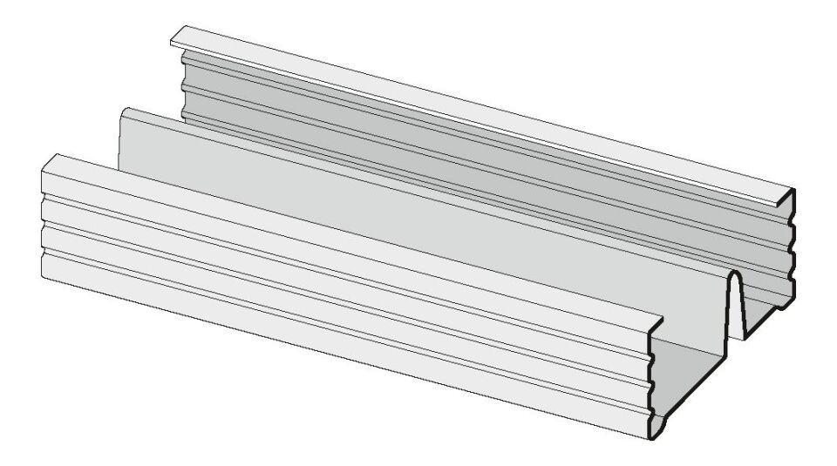

GTIN:

4003982156631

HAN:

00038699

Profilart

Ständerprofil, Tragprofil

Werkstoff

Stahl

Breite (mm)

100,00

Höhe (mm)

50,00